向阳逐梦，采撷一路芬芳
——三年成长总结盘点 恽丽玲

追光的人，有着风雨兼程的坚持和乘风破浪的毅力
追光的人，有着逆风翻盘的勇气和向阳而生的力量。
追光的人，有着破茧成蝶的理想和孜孜不倦的干劲。
成长是向着光的方向不遗余力，向阳逐梦，
不问东西，采撷一路芬芳，做最好的自己。



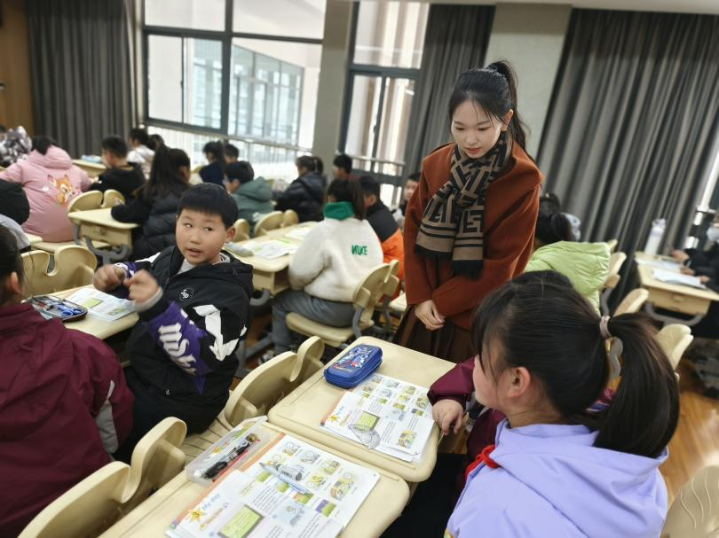
恽丽玲老师，常州市新北区龙虎塘第二实验小学英语教师，中小学二级教师。她犹如一只辛勤的蜜蜂，在美丽的七彩花苑中不断地耕耘，默默收获。用平凡的智慧，启发孩子们的思维，用深入浅出的演绎，带领孩子们体验英语的喜悦。5年如一日，孩子们因她而快乐，她因孩子们而美丽。

究学生”是她的兴趣所在，“清、活、实”的高效课堂是她所追求的目标，创设适合每一个学生的英语教学模式是她毕生的追求。

一个人走得快，一群人走得远。不知不觉，参加祁琴花小学英语优秀教师培育室学习已有三年，在优秀名师祁琴花校长的指导下，我们十几名培育室的成员共同学习、成长，倍感团队的魅力——它不仅带给我欢乐、温暖与收获，更多的是让我学会了如何在教育教学的岗位上迈好坚实的步伐！
【乘风而上，开启新征程】
忆相逢，与友长兮。我一直深信，世间的一切遇见绝非偶然。加入培育室，我既荣幸又倍感责任之大。培育室提供的学习与锻炼机会，我都十分珍惜，积极参与，认真学习。培育室是个精诚团结、善学乐思、和谐互助的团队，有着浓厚的学习、交流、研究的氛围。培育室学习内容丰富创意，同课异构、理论学习、专家讲座、名师课例，研讨个案、微课制作、课堂改革与创新……层出不穷，精彩纷呈!回顾整一个学习过程，我们接触了新观念，增长了理论知识，积淀了课堂智慧，提高了教学技术。同时，我发现了自己的不足，找出了差距，明确了方向。我努力朝着自己成长的方向大步向前。感恩遇见，我重新定位了自己。
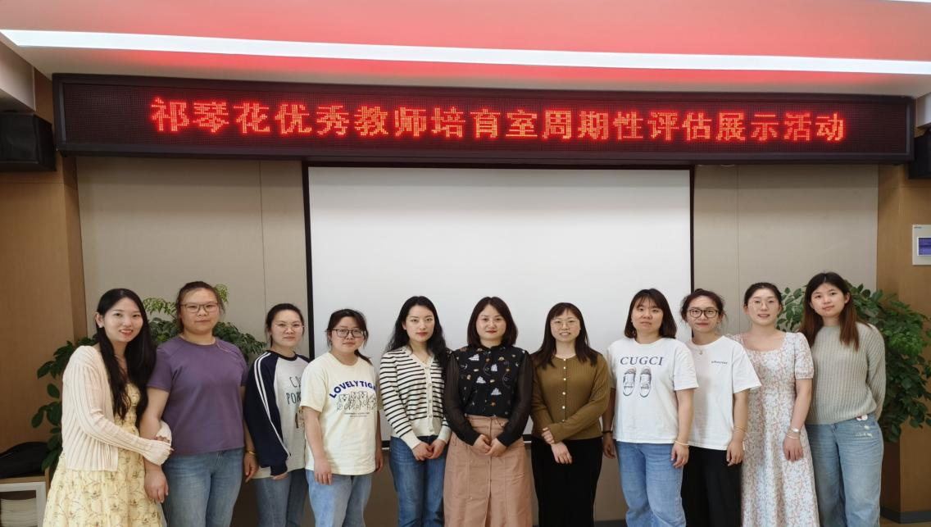

【登高瞭望 方知远方长】
在思想品德方面，我紧跟培育室脚步，持续学习思想理论知识，并用理论指导实际。一方面，学习党的先进重要思想，与时俱进，保持较高的思想政治觉悟；另一方面，在实际行动中贯彻思想，积极参加培育室组织的各种活动。作为培育室一员，我始终以高标准严格要求自己，不断向领衔人祁琴花校长和更加优秀的同伴们看齐。

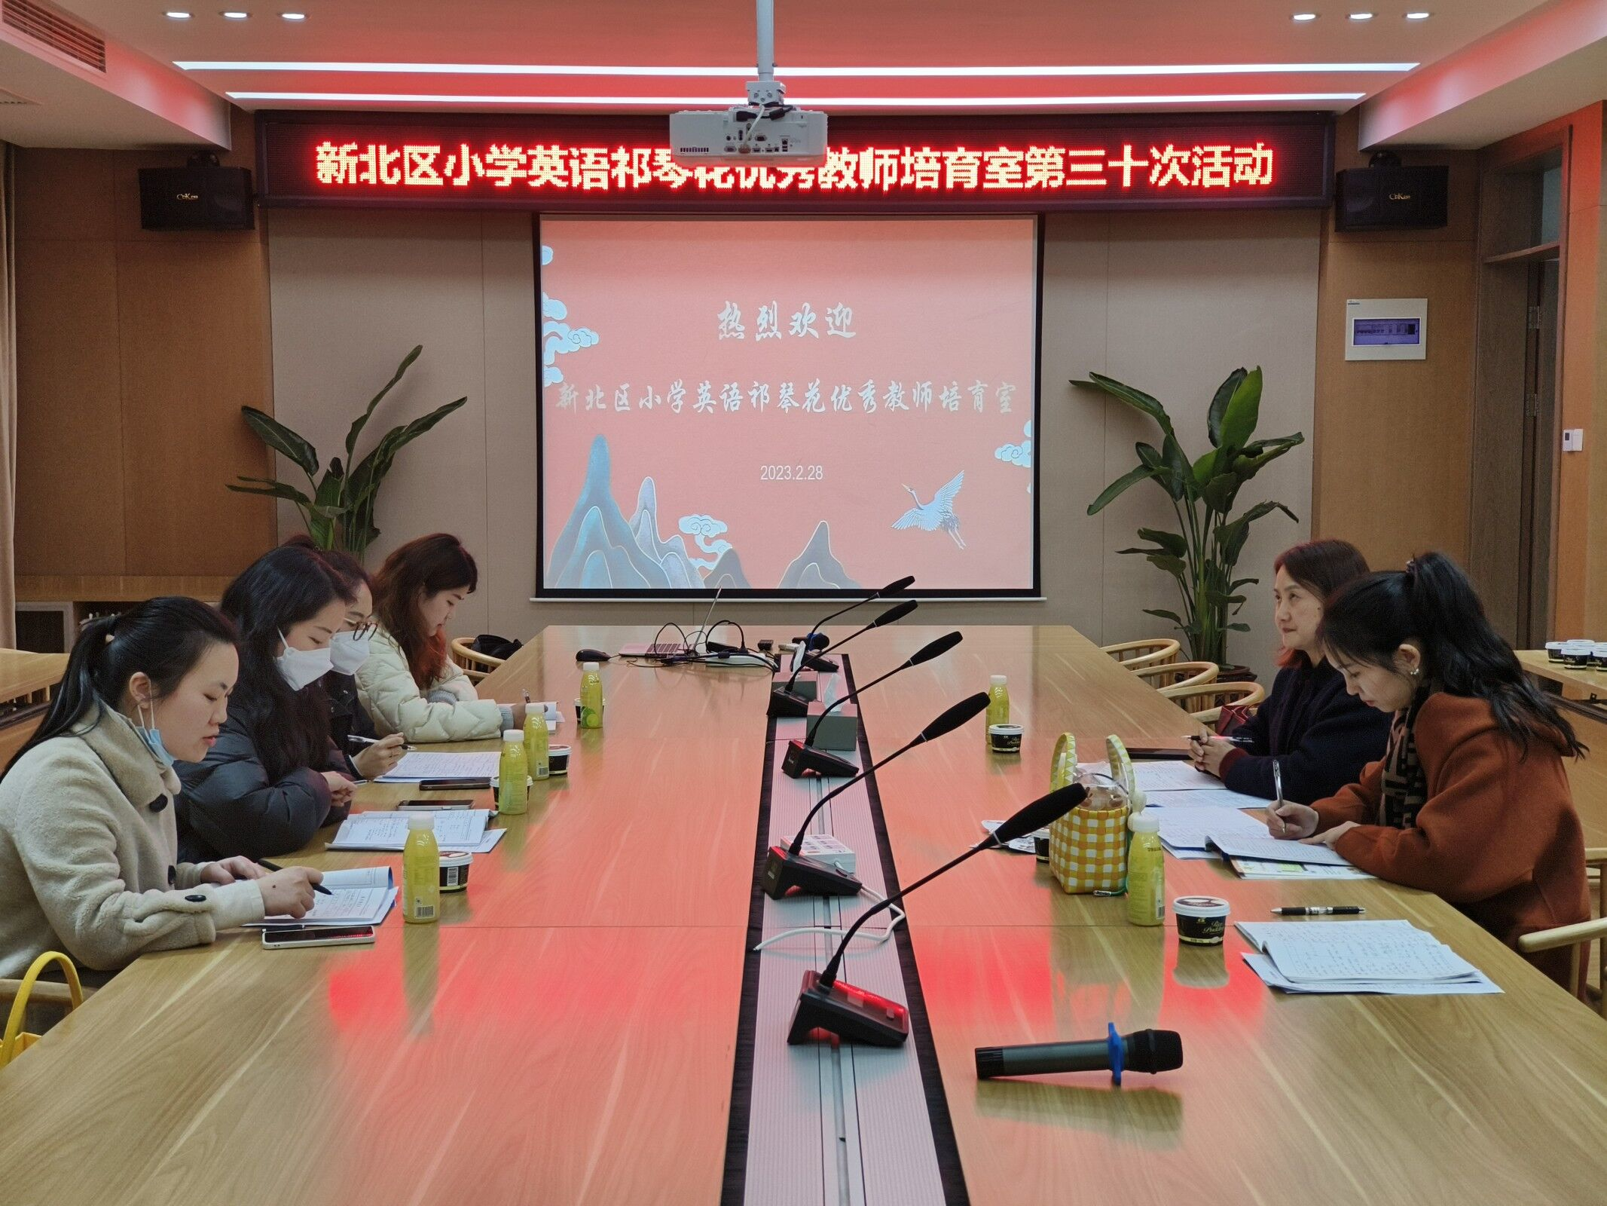
在理论学习方面，我贯彻培育室理念，不断学习，不断更新自我。为了能在名师工作室培训中尽快成长，我在平时注重学习先进教育理念，如：《深度学习：走向核心素养》、《聚焦英语学科核心素养》、《语言与儿童》、《小学英语分级阅读教学》等书刊杂志。不断的充实自己，积极参加学校、工作室组织的各类教研活动，珍惜每一次教师培训，尤其是培育室的培训，其中有外出听课学习与本校听课、也有对某一专题内容的小组教研、集体教研。
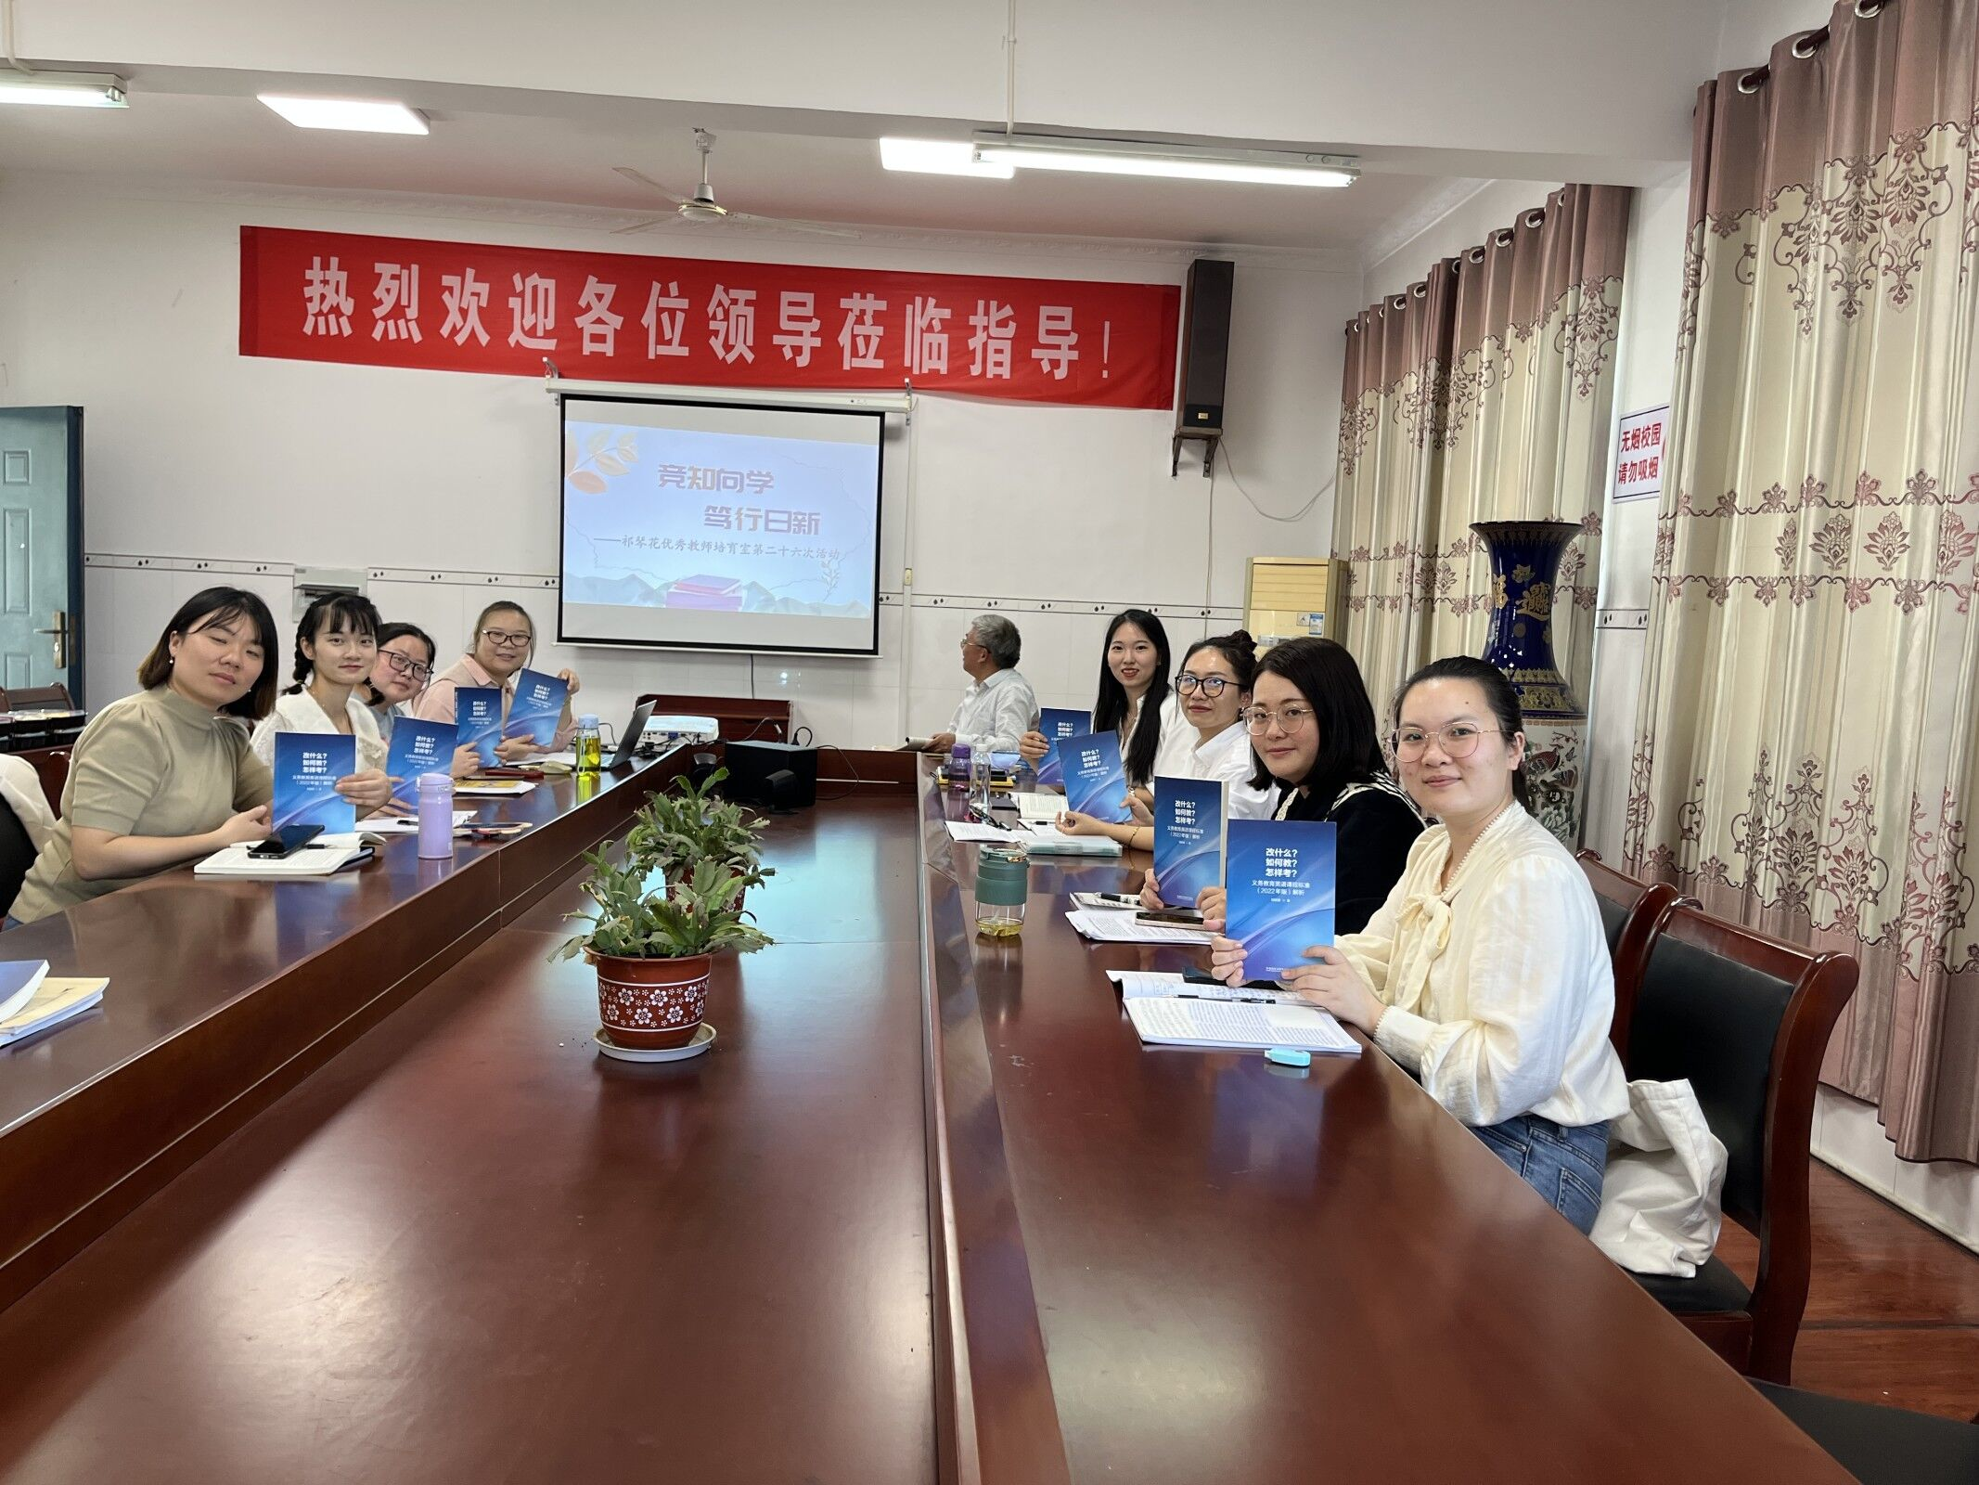
在科研能力方面，这三年来，我积极参加了培育室的各项活动。通过参加丰富多彩的活动，使我不断提升。在与同行们的交流中，我受到了启发。一个个原来模糊的授课环节，一个个苦思冥想的教学设计，在这里得到了解决。在观看精彩的讲座、参加活动中，被他们高超的教学艺术所折服，同时也找到了自身的不足。无论是同行还是专家，他们独到的绝活，高深而又实用的理论知识，都让自己找到了学习的目标，学习的方向。特别是原来只有感性认识，通过学习，也找到了及时总结，慢慢提升的途径。这为自己以后做一名优秀教师打下较好的基础。 学习之后我并不是把这些知识束之高阁，而是经常把它们运用于我的工作实践中。
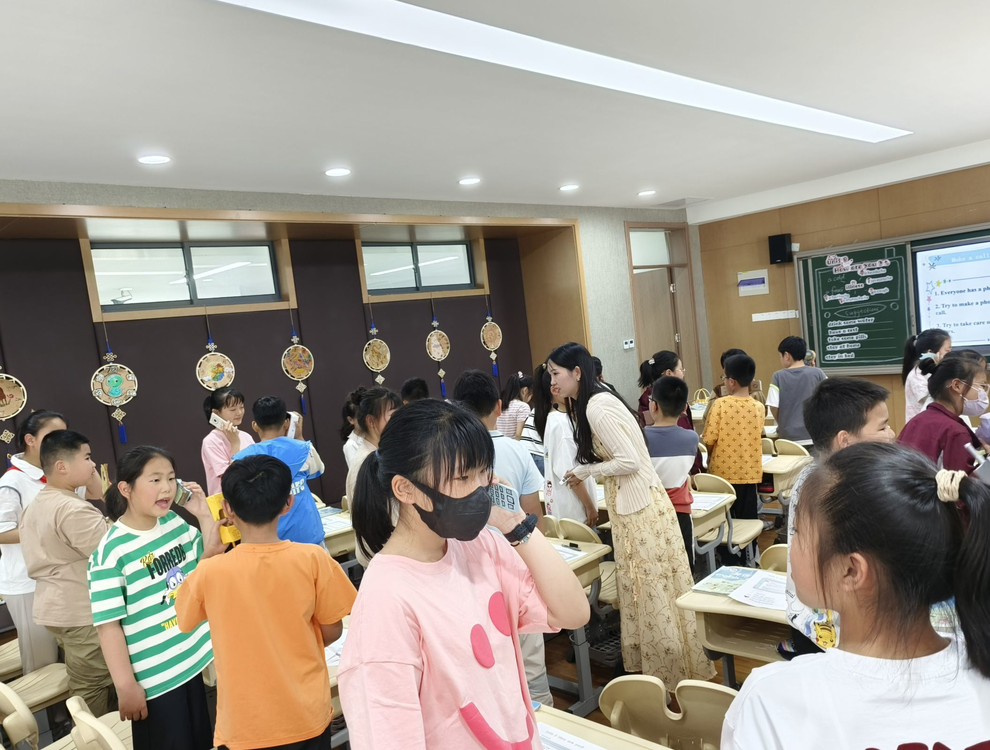

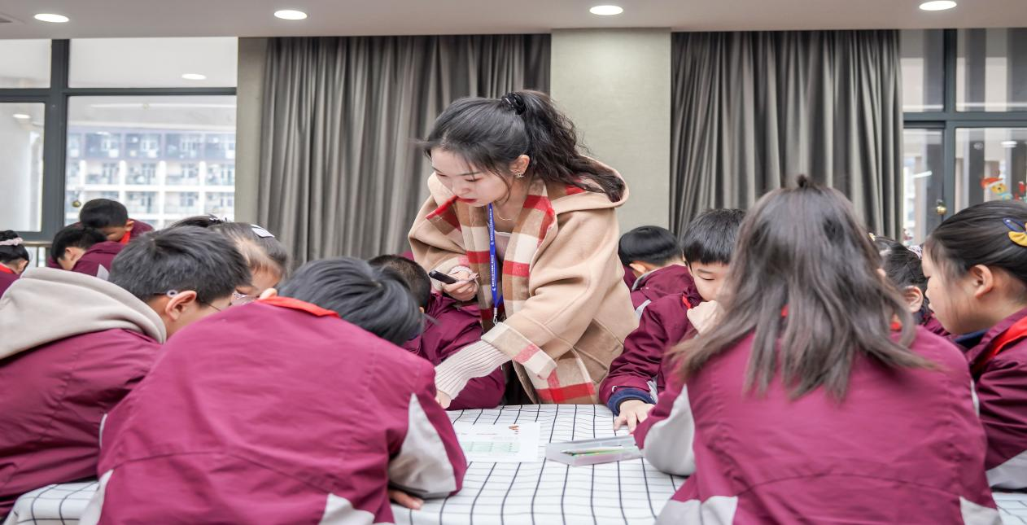

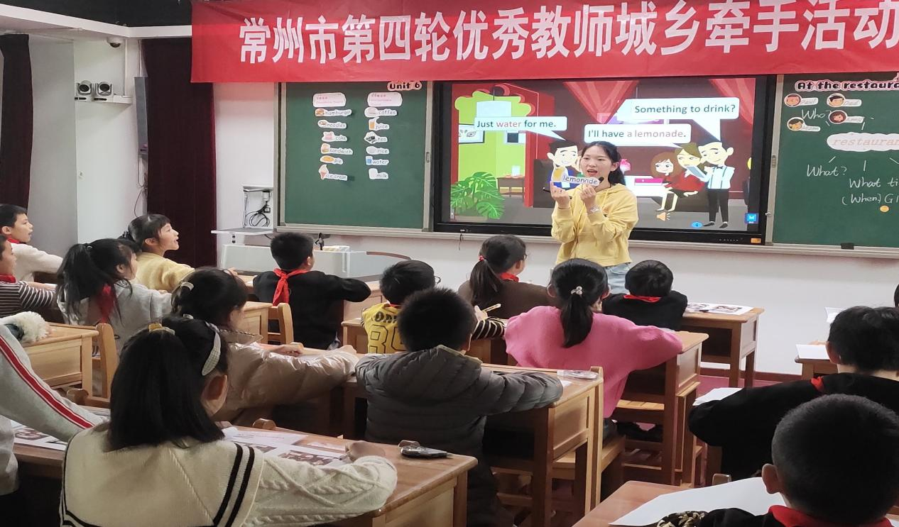

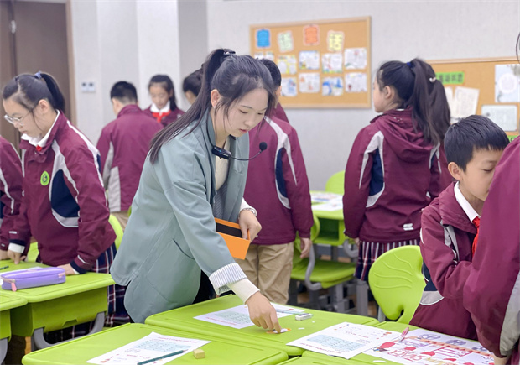

【矢志不渝，更需再出发】
在培育室中，我最大的收获是跟随着领衔人的脚步不断学习促拔节、笃行以致远、反思促自明。、这三年中我始终把以一个学习者的姿态扎实工作，认真去对待每一次的成长与实践。徐徐走来，留下一串成长的足迹。三年多来，我执教多节校级公开课，区级公开课5次。先后主持多项校级课题，核心参与2项区级课题的研究。获得新北区小学英语评优课二等奖，在省刊《校园英语》上发表论文《基于单元整体教学的小学英语写作教学策略》，在省刊《智力》上发表论文《浅谈小学英语单元整体教学的设计与实施策略》，在杂志《教学与研究》上发表《核心素养导向下的小学英语真实场景化教学》，在省刊《教育科学》上发表《新课标的小学英语生活化教学研究》，并有多篇论文获区奖，这些都是我围绕培育室课题，结合自身教学实践，在教科研方面的自我发展。
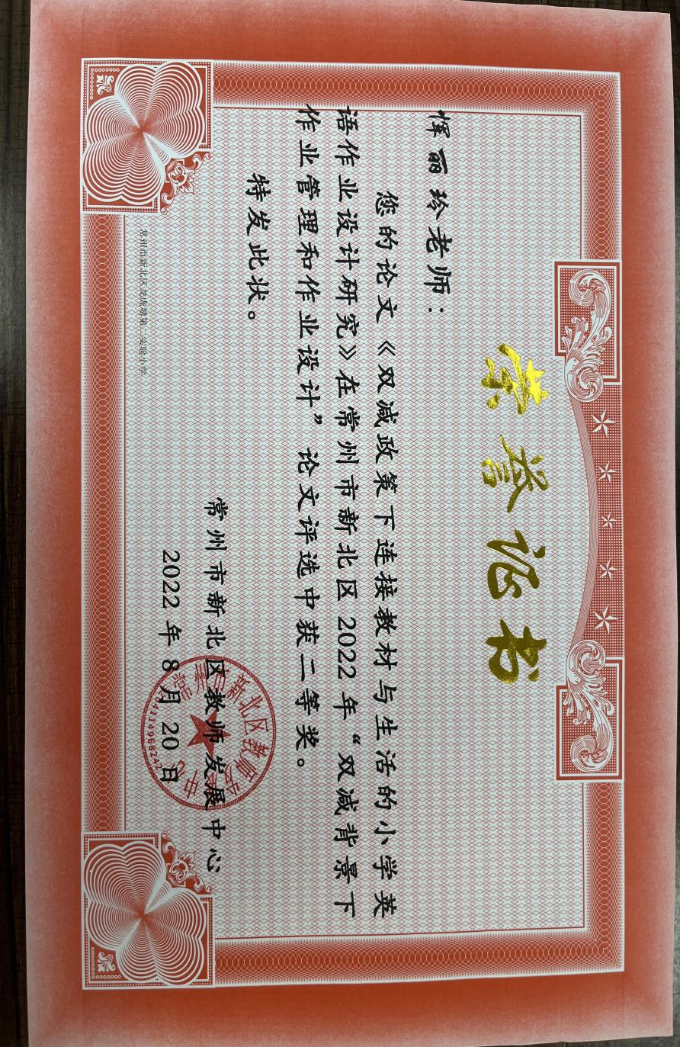
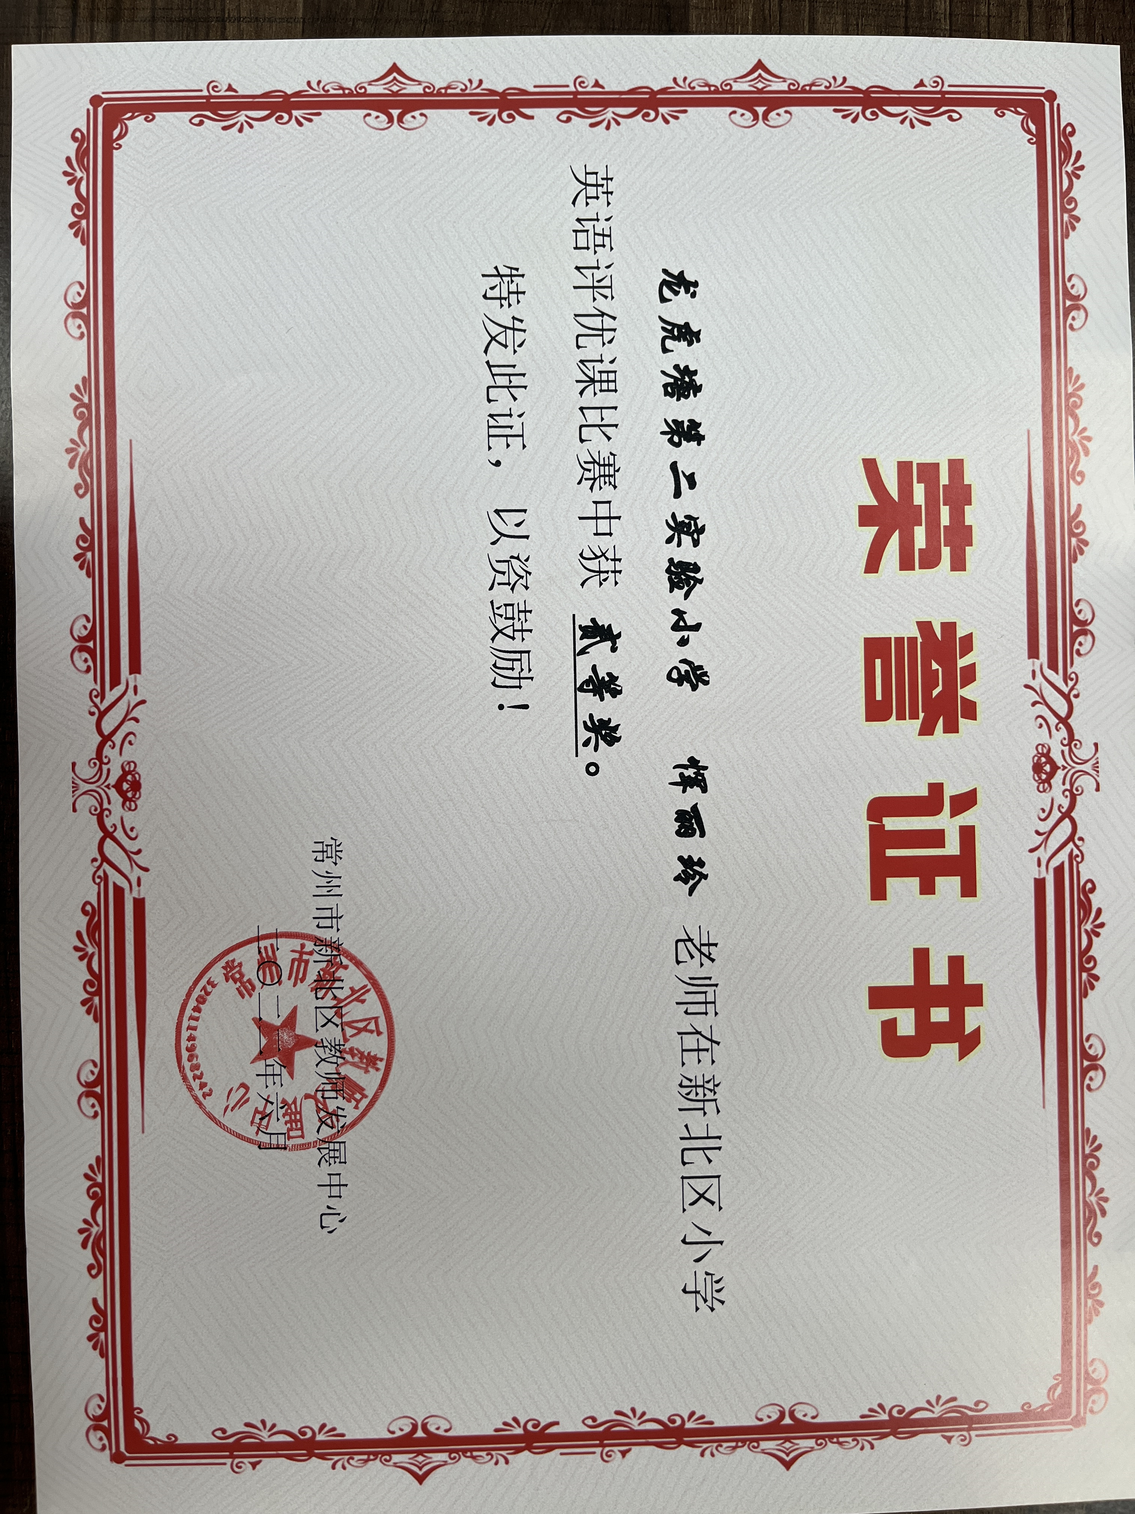
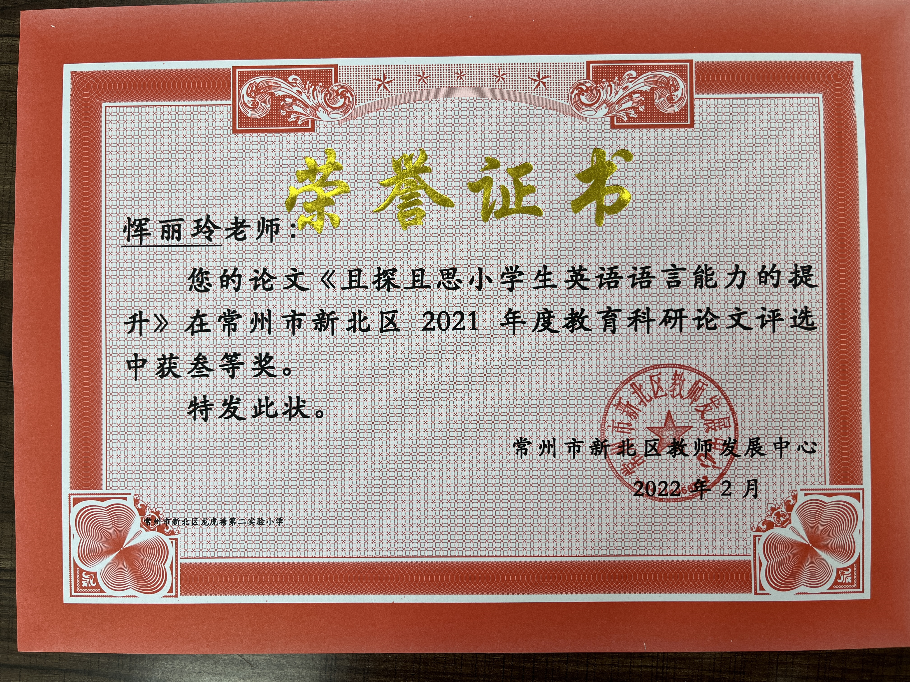
回首三年来走过的道路，我深感充实与快乐，内心充满感激。在今后的工作中，我将继续扎实地学习，反思、践行，沿着“学无止境、教无止境”的方向前行，实现培育室共同的愿望：展示英语培育室的风采，树立起勇于创新、勤于实践的一面旗帜，发扬一种热爱教育、热爱学生、执著追求的精神！

